122. ЭЛЕКТРОИЗМЕРИТЕЛЬНЫЕ ПРИБОРЫ

**Электроизмерительными приборами называют**

**приборы, измеряющие различные характеристики электрического тока.**

К электроизмерительным приборам относятся гальванометры, амперметры, вольтметры, омметры, ваттметры и др.

Все электроизмерительные приборы по принципу их действия делят на:

- приборы магнитоэлектрической системы;

- приборы электромагнитной системы;

- приборы электродинамической системы;

- приборы тепловой системы;

- приборы электронной системы.

Рассмотрим устройство и принцип действия некоторых из них.

Приборы магнитоэлектрической системы

**Действие приборов магнитоэлектрической системы основано на взаимодействии проводника с током и магнитного поля постоянного магнита.** На рис. 122-1 схематически показано устройство прибора этой системы. Между полюсами подковообразного магнита 5 помещается рамка 1, на которую намотан изолированный проводник. К оси рамки прикреплена стрелка 2, способная при повороте рамки перемещаться по шкале 3, и две спиральные пружинки 4, создающие момент упругих сил и одновременно подводящие ток к рамке.

77

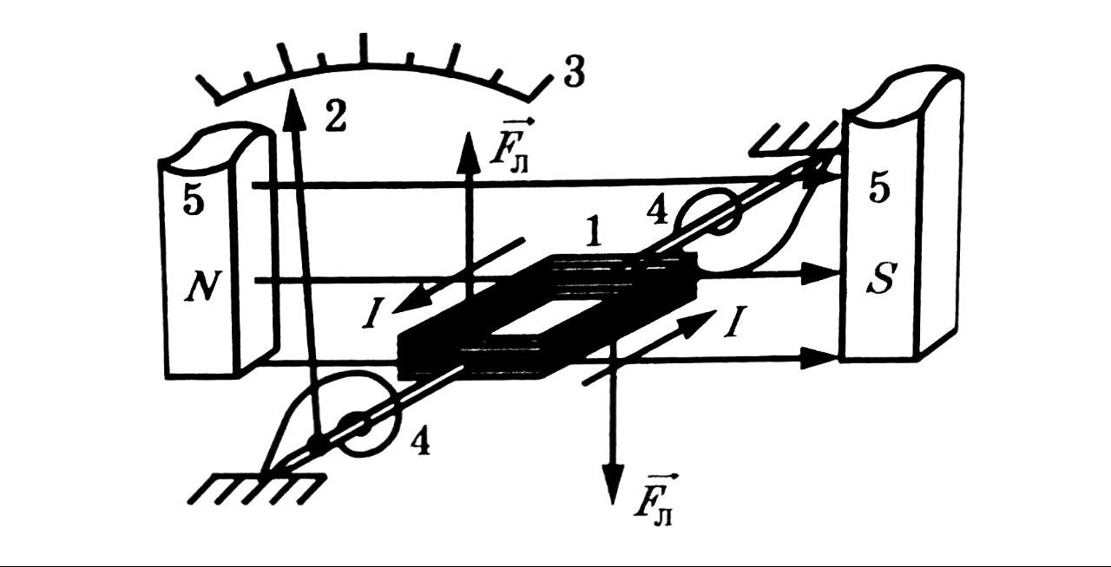

Рис. 122-1

В отсутствие тока плоскость рамки располагается параллельно линиям магнитного поля магнита 5 и стрелка стоит на нуле. Когда прибор включен в цепь и по рамке проходит ток, на ее стороны, перпендикулярные магнитным линиям, действует пара сил Ампера, создающая вращающий момент сил, тем больший, чем больше сила тока в рамке. Эта пара сил поворачивает рамку, стремясь расположить ее плоскость перпендикулярно магнитным линиям, и при этом стрелка перемещается по шкале прибора. Повороту рамки противодействует упругий момент сил, создаваемый спиральными пружинками, тем больший, чем больше угол поворота рамки в магнитном поле. При выключении тока упругий момент сил возвращает стрелку в исходное (нулевое) положение.

Если сила тока превысит максимальную для данного прибора величину, которая указана на нем, то упругая деформация спиральных пружин превратится в пластическую и они уже не смогут возвращать стрелку обратно. Прибор будет безнадежно испорчен. Чтобы этого не случилось, превышать максимально допустимую силу тока (или максимальное напряжение на приборе) нельзя.

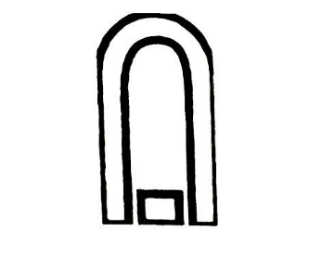 Приборы магнитоэлектрической системы предназначены для включения в цепь постоянного тока. Они имеют равномерную шкалу и обладают очень высокой чувствительностью, позволяя измерять токи

Рис. 122-2

до 10 ⁻ ¹ ⁴ A. Их обозначение на табло прибора показана рис. 112-7.

Приборы электромагнитной системы

**Действие приборов электромагнитной системы основано на взаимодействии магнитного поля катушки с током 1 и железного сердечника** **2**

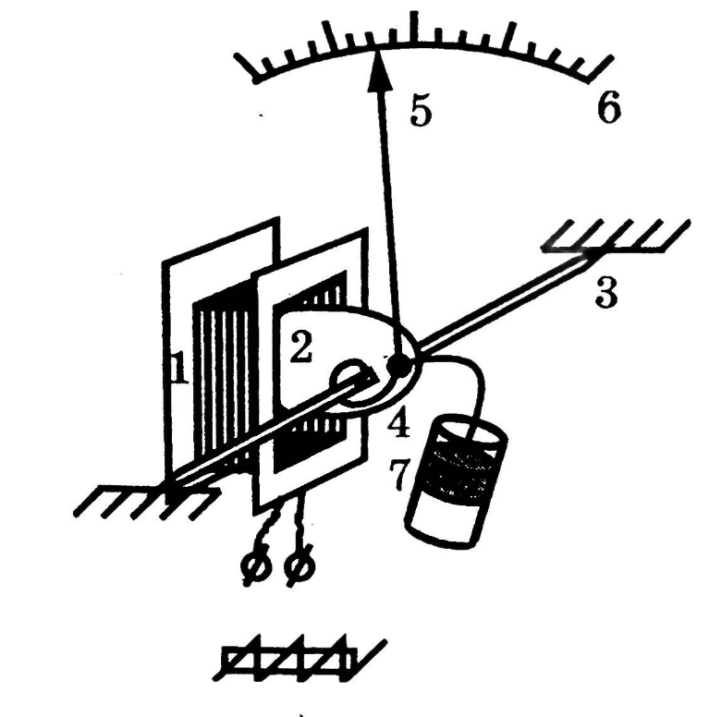(рис. 122-3).

При включении прибора в цепь по виткам катушки 1 проходит ток и внутри нее возникает магнитное поле. При этом сердечник 2 втягивается в катушку тем сильнее, чем больше сила тока в ней. Сердечник крепится к оси 3, с которой соединена спиральная пружина 4, создающая упругий момент сил, противодействующий втягиванию сердечника в катушку. К этой же оси крепится стрелка 5, которая перемещается по шкале 6. Чем

Рис. 122-3

Больше сила тока в катушке, тем на больший угол отклоняется стрелка от своего нуле-

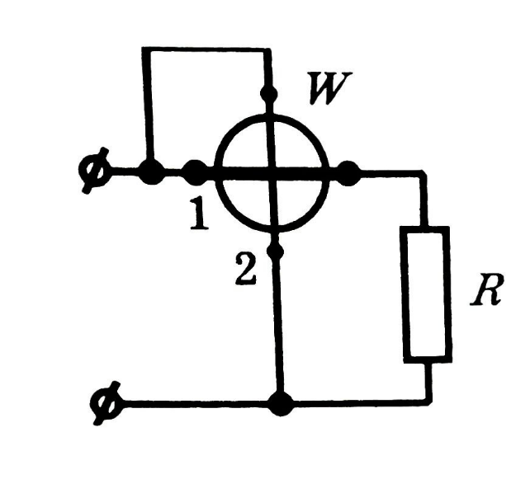Рассмотрим принцип действия ваттметра. Он состоит из двух катушек, неподвижной и подвижной. Неподвижная 2 катушка, изготовленная из толстого проводника с малым сопротивлением (на рис. 122-8 она изображена жирным отрезком 1), включается в цепь последовательно измеряемому участку сопротивлением R. Подвижная катушка 2 соединена последовательно с добавочным

Рис. 122-8 сопротивлением, благодаря чему её

сопротивление во много раз больше сопротивления неподвижной катушки. На рис. 122-8 она изображена тонким отрезком 2 и включается параллельно измеряемому сопротивлению R. С подвижной катушкой соединена стрелка прибора, которая при повороте подвижной катушки в магнитном поле неподвижной перемещается по шкале, проградуированной в ваттах. Угол поворота подвижной катушки пропорционален как силе тока I в неподвижной катушке, так и напряжению U на измеряемом участке R, т.е. пропорционален(поскольку Р = UI, см. п. мощности тока Р в нем 97).

На корпусе ваттметра имеются четыре клеммы, к которым подведены концы подвижной и неподвижной катушек. Клеммы, которые следует подключить последовательно измеряемому участку, обозначены буквой А, а те, которые надо подключить параллельно, - буквой V.